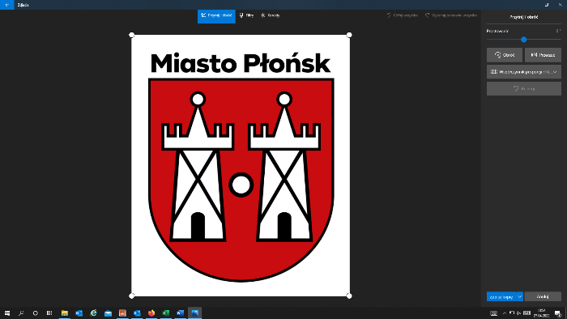**BURMISTRZ**

**MIASTA PŁOŃSK**

**Burmistrz Miasta Płońsk na podstawie art. 37 ustawy o finansach publicznych podaje do publicznej wiadomości informację o wykonaniu budżetu Gminy Miasto Płońsk za IV kwartał 2024 roku.**

Wykonanie budżetu Gminy Miasto Płońsk za IV kwartał 2024r. przedstawia się następująco:

|  |  |  |  |
| --- | --- | --- | --- |
| **Lp.** | **Treść** | **Plan na 2024** | **Wykonanie na 31.12.2024** |
| **1.** | Dochody | 164 523 717,20 | 159 458 080,16 |
| **2.** | Wydatki | 181 135 307,35 | 162 396 161,03 |
| **3.** | Nadwyżka/Deficyt budżetowy | -16 611 590,15 | - 2 938 080,87 |
| **4.** | Przychody | 19 611 590,15 | 23 627 656,15 |
| **5.** | Rozchody | 3 000 000,00 | 3 000 000,00 |

W zastępstwie Burmistrza Miasta Płońsk

/~/

Teresa Kozera

I Zastępca Burmistrza